**Fechas:** Del 4 al 6 de octubre.

**RESUMEN DE LA TECERA JORNADA:**

**PARTIDOS DEL DÍA:**

|  |  |  |  |
| --- | --- | --- | --- |
| 10.00 | 20.10.24 | 3º Y 4º PUESTO | MIRALBUENO DE ZARAGOZA - CLUB JUNIOR |
| 12:30 | 20.10.24 | 1º Y 2º PUESTO | DRIDMA DE MADRID - EMBS MADRID |

Jugados en el campo de sófbol de la Universidad Laboral

**Resultados de la Jornada fueron los siguientes:**

|  |  |  |  |
| --- | --- | --- | --- |
| 10.00 | 20.10.24 | 3º Y 4º PUESTO | MIRALBUENO DE ZARAGOZA 12 - CLUB JUNIOR 5 |

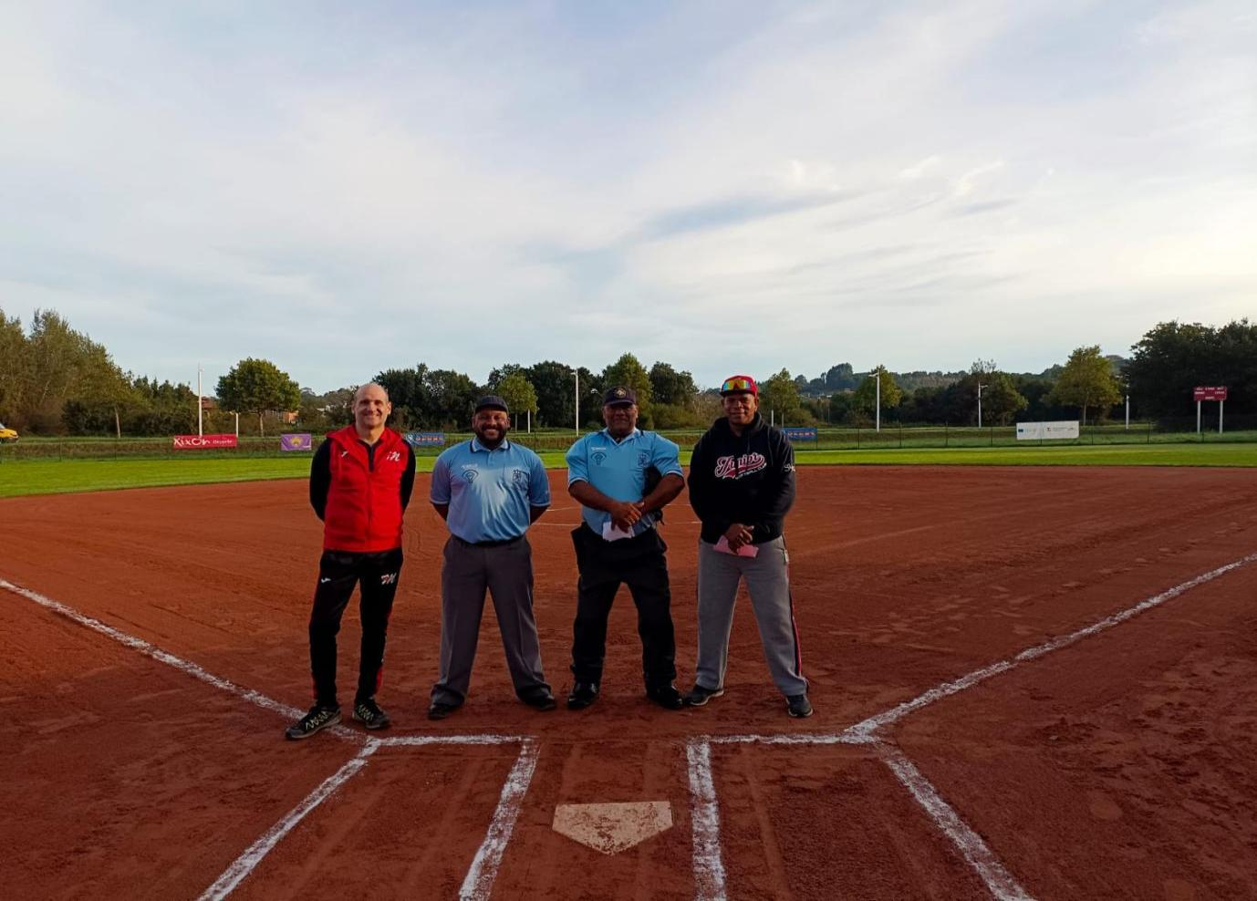

Foto del inicio del partido, arbitros y entrenadores

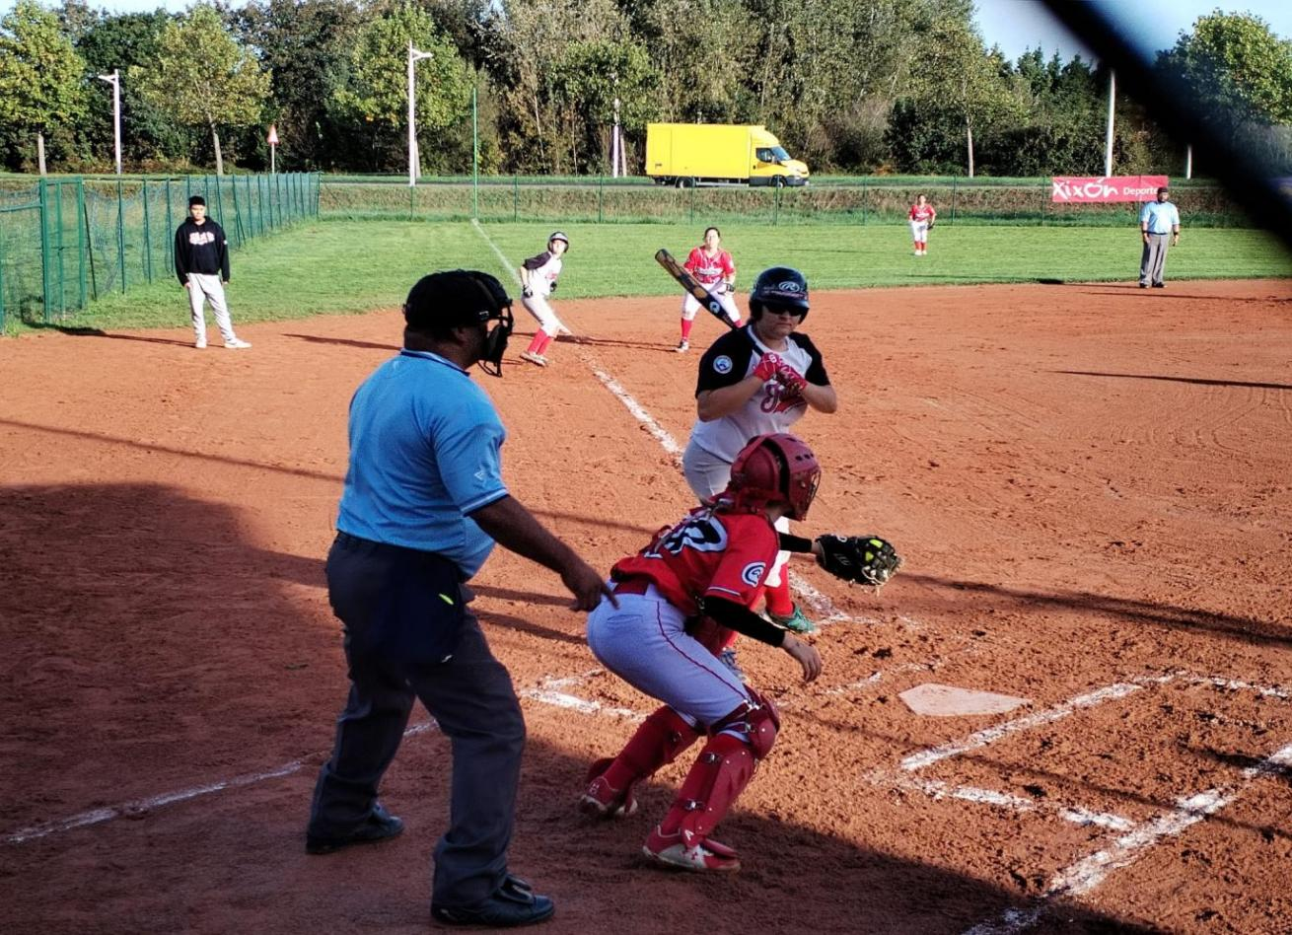

**Foto del partido, al ataque el equipo del Club Junior**

Buen partido jugado por ambos equipos. En la primera entrada se puso por delante el equipo del Club Junior por 4 carreras a 2, en la segunda entrada el equipo de Miralbueno empato el partido a 4 carreras. En la tercera entrada el Miralbueno se puso por delante, y amplio la ventaja en la cuarta entrada y en la cuarta entrada ambos equipos metieron carreras y en la quinta entrada el equipo de Miralbueno metió 5 nuevas carreras, para dejar el resultado final 12 a favor de Miralbueno por 12 carreras a 5.

El Club Junior metio 6 hits, mientras que el Miralbueno metió 3 hits. Destacaron al bate Felix Ibañez e Irene Navarro con 2 hits cada una.

El partido duro 1:43 minutos.

**A continuación se jugo la final:**

|  |  |  |  |
| --- | --- | --- | --- |
| 12:30 | 20.10.24 | 1º Y 2º PUESTO | DRIDMA DE MADRID 11 - EMBS MADRID 5 |

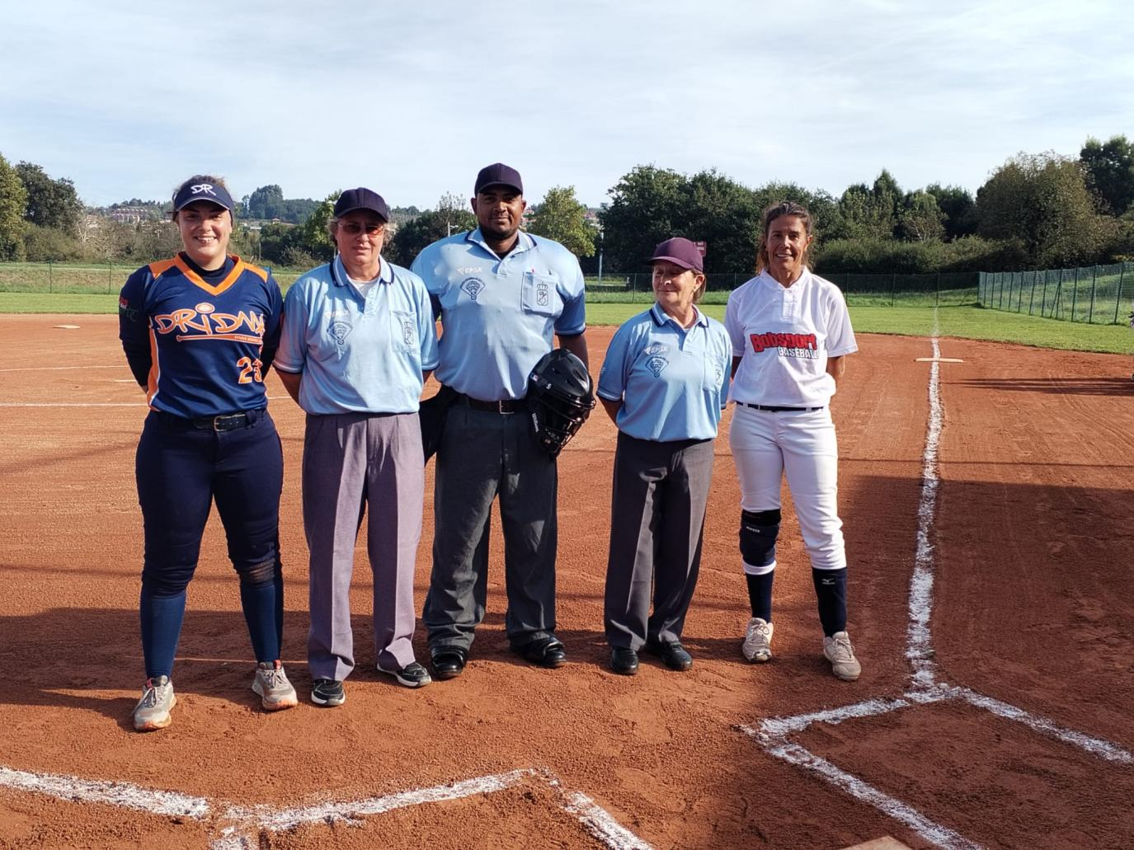

Foto inicial del partido, árbitros y entrenadoras de la final

El partido empezó empatado a 2 carreras, en la segunda entrada el equipo del Dridma se puso por delante al anotar una nueva carrera. En la tercera entrada la Escuela metió otras dos carreras y el Dridma anoto 4 carreras. La mayor diferencia la anoto el Dridma en la 5º entrada, anotando 4 carreras, y en la sexta ambos equipos anotaron 1 nueva carrera.

El Dridma anoto 11 hits, mientras que la Escuela de Madrid metió 6 hits.

El partido duro 1:53 horas

**CAMPEON DE LA COMPETICIÓN:**

1. **DRIDMA RIVAS DE MADRID**

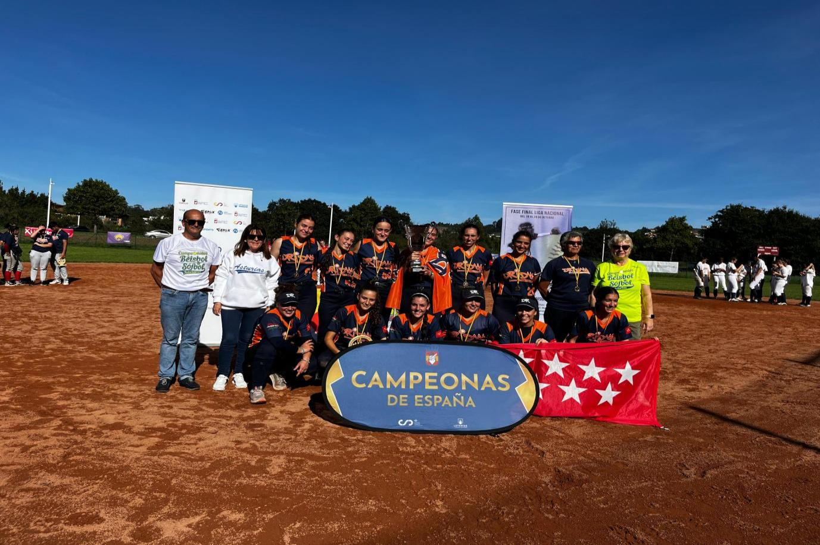

1. **Escuela Municipal de Béisbol y Sófbol deMadrid.**

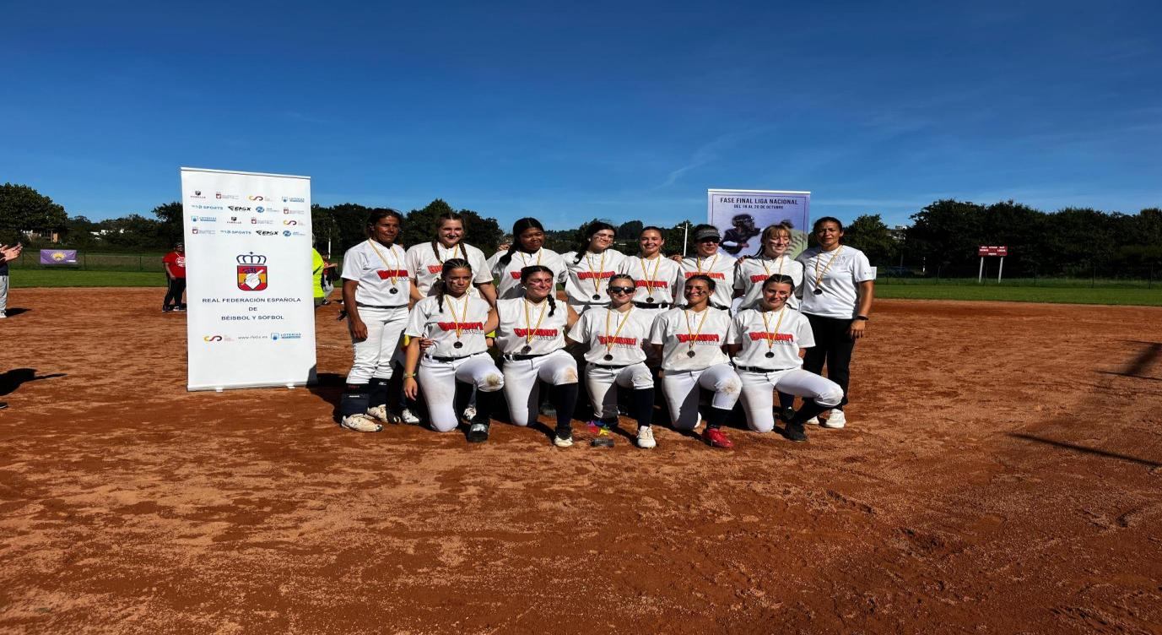

1. **Miralbueno de Zaragoza**

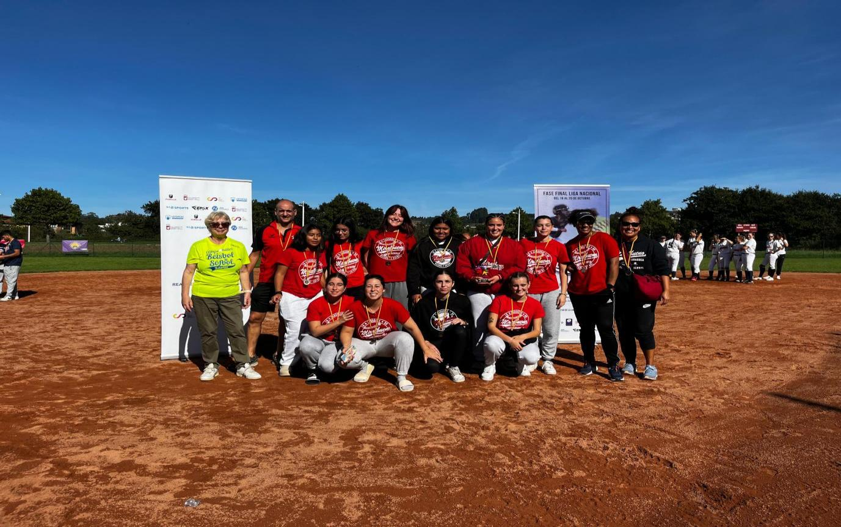

1. **Club Junior de Gijón.**

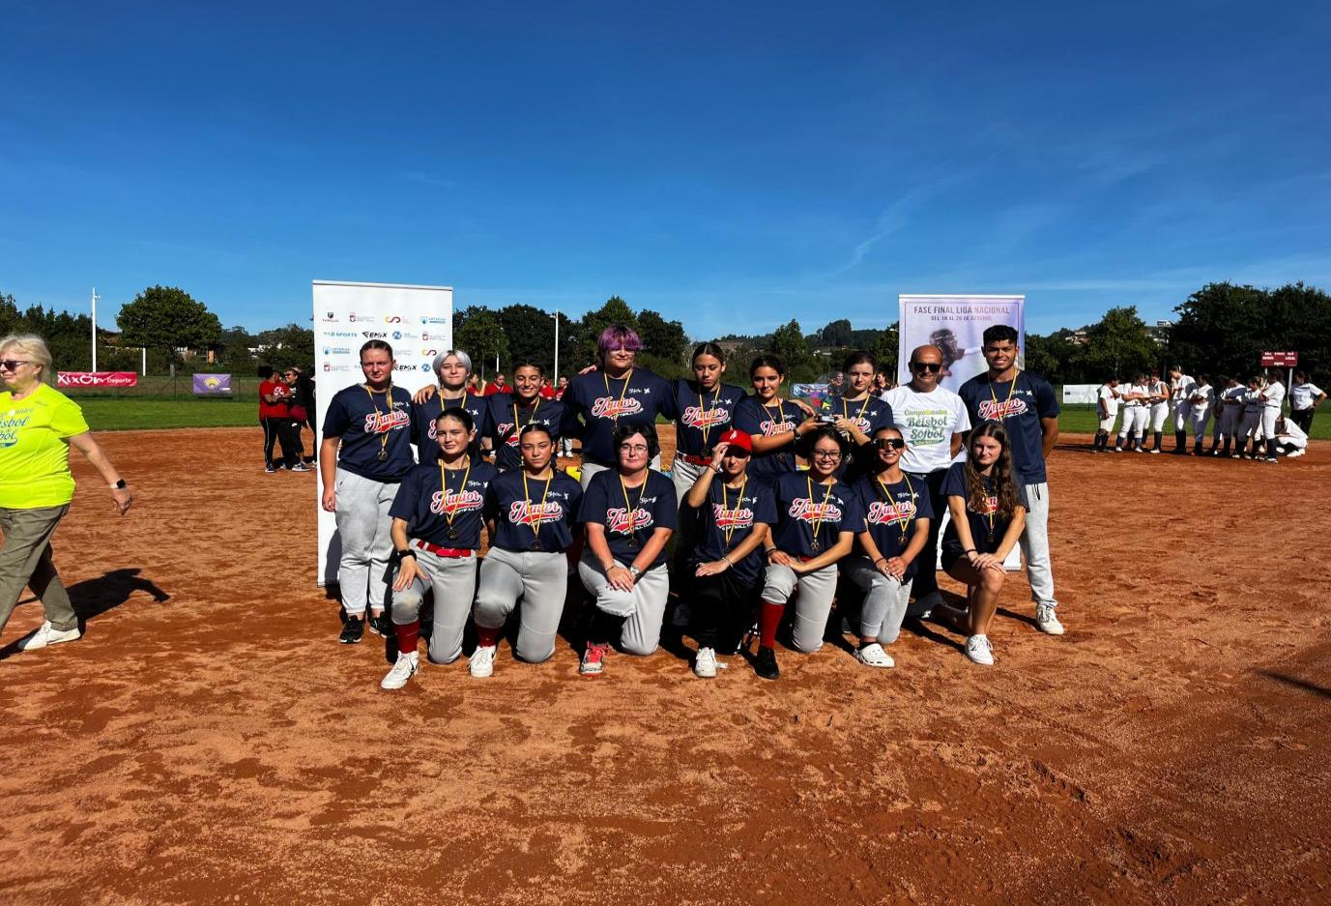

**PREMIACIÓN INDIVIDUAL:**

* **Mejor lanzadora, con average de carreras limpias con un ERA de 4.67,**  6 entradas lanzadas y 2 partidos ganados, Helena Mieza del Dridma Rivas, también tiene un average al bate de .667, y de .833 de potencia.

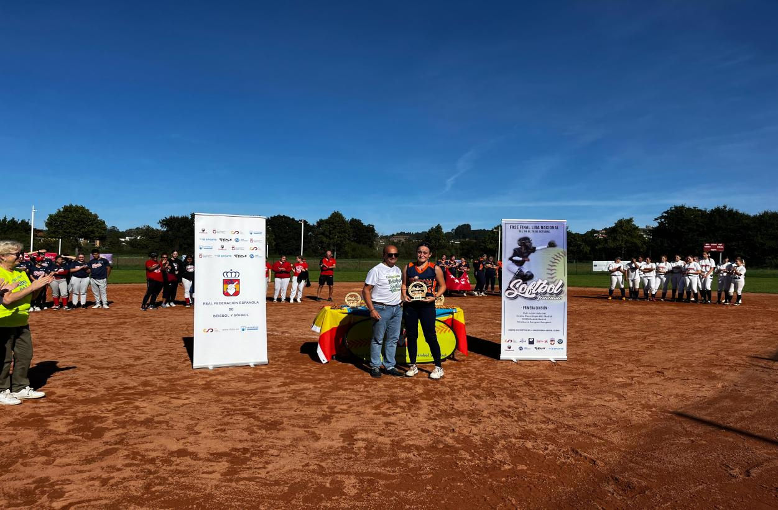

* **Mejor Bateadora, con average de bateo de .667, y 1.222 de average de potencia.**  **Irene Chiva, de la Escuela Municipal de Béisbol y Sófbol de Madrid.**

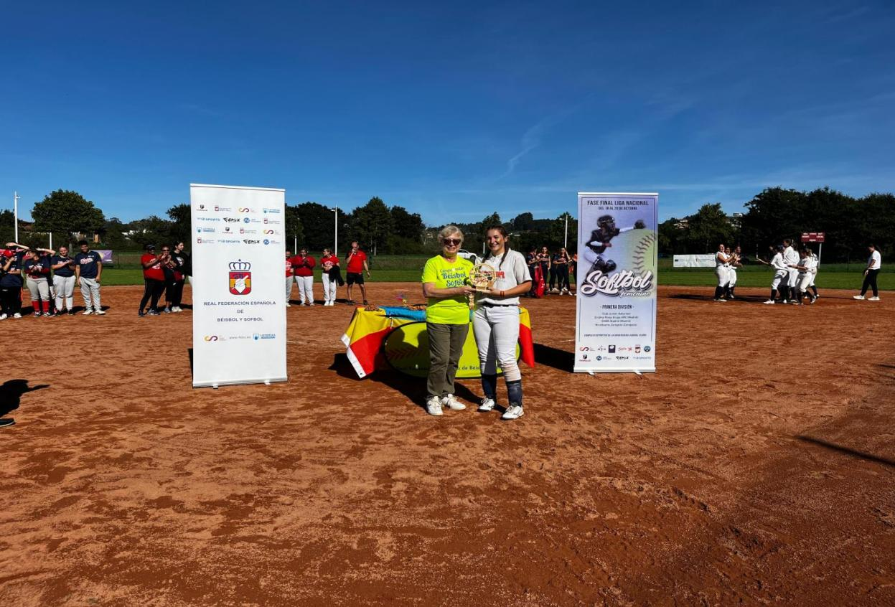

* **MEJOR JUGADORA LOCAL, por su aportación general al equipo, con un average al bate de .667, y a la defensiva de 1.000, Irene Navarro del Club Junior de Gijón, recoge el trofeo su entrenador**
* 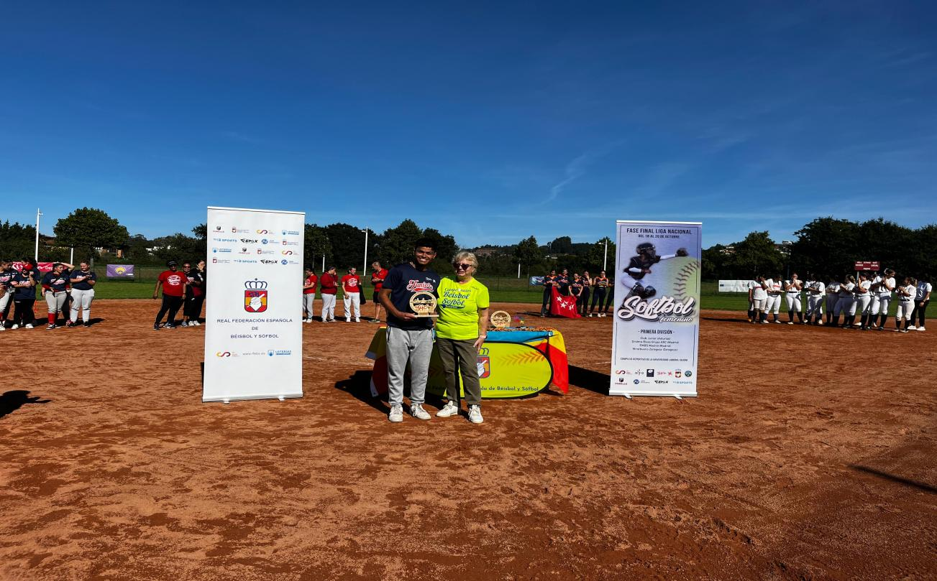
* Jugadora más valiosa del Campeonato, por su gran labor en la final,con 1 de ERA, 1 sola carrera limpia en todo el campeonato, average de bateo de .444, con 4 hits , Lucia Blanco del equipo Dridma de Madrid

